Лазерный измеритель скорости и дальности ЛИСД-2Ф
с фотофиксацией транспортного средства и его идентификацией.

В настоящее время основными средствами оперативного контроля скоростного режима на автодорогах, используемыми инспекторами ДПС, являются приборы радиолокационного типа, в которых для измерения скорости используется эффект Доплера. К таким приборам относятся измерители скорости «Барьер-2М», «Сокол», «Искра-1», «Радис» и др. Их основные характеристики приводятся в каталогах “Технические средства обеспечения безопасности дорожного движения”, регулярно выпускаемым НИЦ при Главном управлении ГИБДД. Данные приборы достаточно просты по своему построению, но обладают широкой диаграммой направленности излучения. В лучших образцах расходимость излучения составляет примерно от 5° до 10°. Практически это означает, что на расстоянии 100м луч прибора захватывает несколько полос движения и при большой плотности транспортных средств (ТС) отраженный сигнал приходит сразу от нескольких объектов. Принадлежность результатов измерений скорости конкретному ТС в потоке машин (идентификация автомобиля) осуществляется инспектором ДПС, и, вследствие этого, имеет субъективный характер. Это часто приводит к конфликтным ситуациям при разборе нарушений. Однозначно идентифицировать автомобиль при использовании радиолокационных средств возможно только тогда, когда на дороге имеется одиночное ТС.
Кардинальным решением данной проблемы является переход к измерителям скорости с узкой диаграммой направленности, у которых пятно излучения не превышает размеры ТС. Таким свойством обладают лазерные измерители скорости. Они используют лазерное излучение с расходимостью 2-4 мрад (0,1°-0,2°). При этом размер лазерного пятна на расстоянии 300 м составляет не более 1,2 х1,2 м и не превышает размер автомобиля типа “Жигули”, что позволяет однозначно идентифицировать транспортное средство в потоке машин. Наведение на транспортное средство осуществляется инспектором с помощью окуляра с сеткой, что позволяет видеть автомобиль на расстоянии до 400 м и удерживать на нем центр излучения.
Вследствие этого во всем мире увеличивается доля лазерных скоростемеров в общем количестве измерителей скорости. К типичным лазерным скоростемерам относятся следующие приборы: SpeedLaser (фирма Laser Atlanta, LLC, US); RISEL FG21-P (фирма RIGEL Laser Measurement Systems GmbH, Austria); EUROLaser (фирма Trafic Tpansport, France); Stalker LIDAR (фирма Applied Concepts, Inc., US).
В России выпускается лазерный измеритель скорости и дальности ЛИСД-2М, производство и поставку которого в ГИБДД осуществляют ФГУП НИИ “Полюс” и ФНПЦ “Красногорский завод”. Данный скоростемер являетcя их совместной разработкой, имеет сертификат ГОССТАНДАРТа России и внесен в каталог “Технические средства обеспечения безопасности дорожного движения”. В настоящее время в ГИБДД г. Москвы поставлены и функционируют более 250шт. лазерных скоростемеров ЛИСД-2М. По техническим характеристикам ЛИСД-2М не уступает зарубежным образцам, а по цене - примерно в два раза дешевле (с техническими характеристиками ЛИСД-2М можно ознакомиться на сайте www.polyus.msk.ru). Необходимо отметить, что самый первый в мире лазерный измеритель скорости и дальности ЛИСД был разработан также в ФГУП НИИ «Полюс» и в 1986г. принят в эксплуатацию ГАИ.
В связи с принятием Государственной думой новых законов, вступающих в силу с 01.07.08г., увеличивается роль доказательной базы в определении нарушения правил дорожного движения. Соответственно увеличивается значение технических средств, позволяющих проводить фотофиксацию и идентификацию ТС нарушителя.
Исходя их этого, к концу 2006 года на базе ЛИСД-2М был разработан и изготовлен новый лазерный скоростемер ЛИСД-2Ф, внешний вид которого приведен на рис.1. Этот прибор позволяет осуществлять фиксацию цветного фотоизображения ТС и запоминание фиксированных кадров с результатами измерения скорости во внутренней памяти. Фиксированные кадры можно переписать в память компьютера и с помощью специального программного обеспечения просмотреть их и распечатать на принтере.

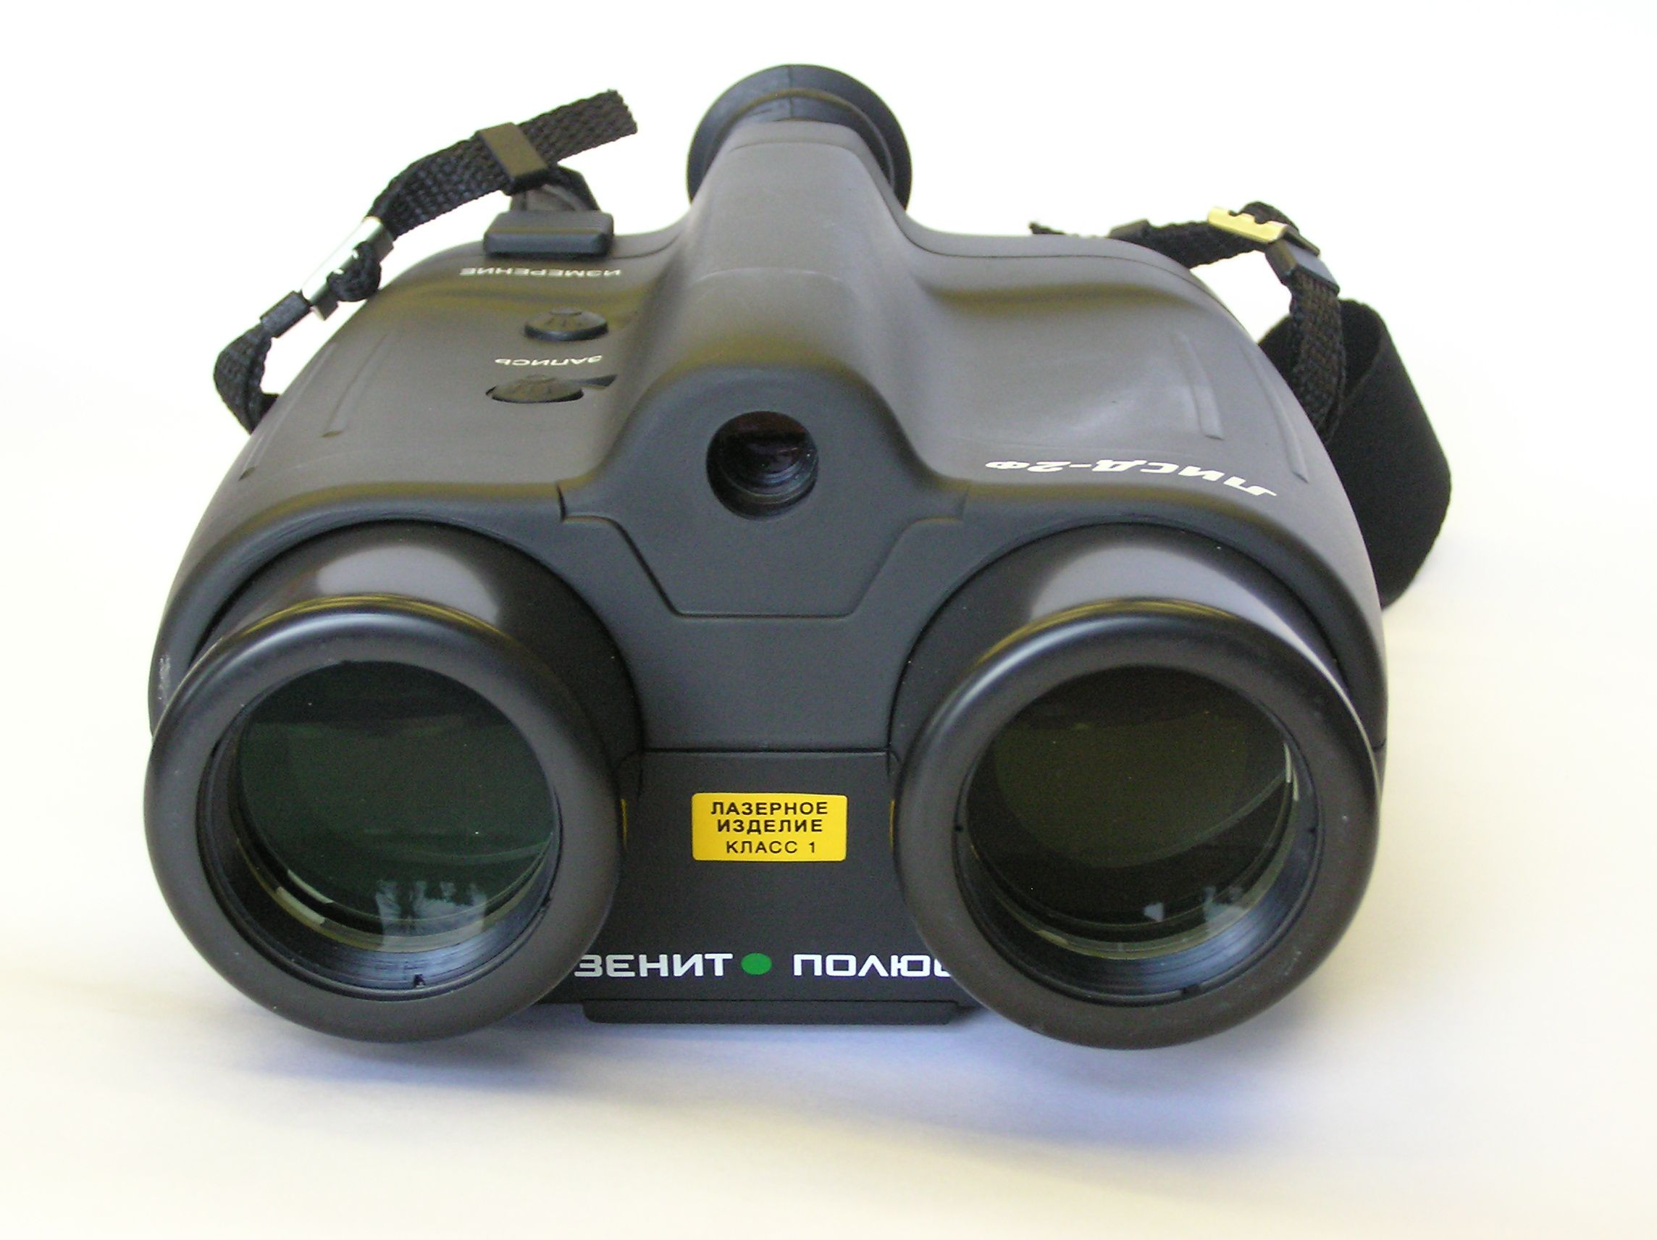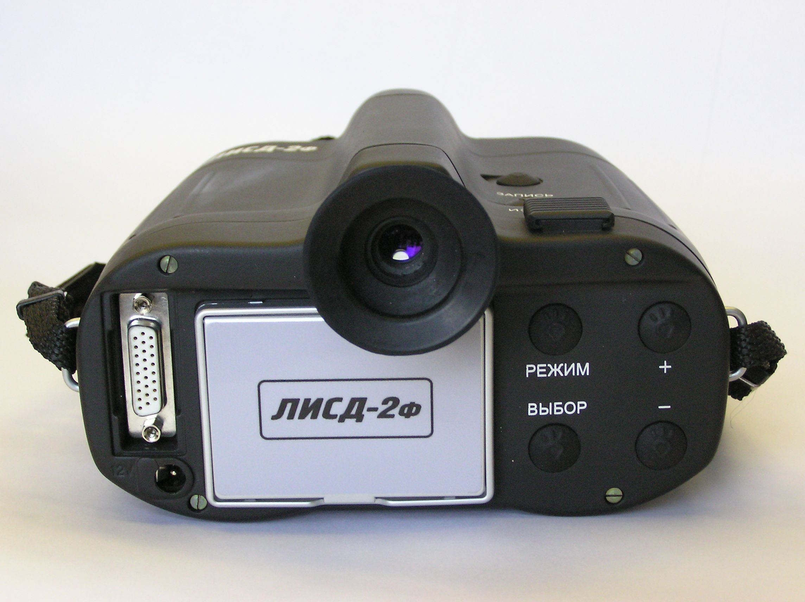

Рис.1 Внешний вид прибора ЛИСД-2Ф.

В разработке и создании ЛИСД-2Ф принимали участие три организации: ФГУП НИИ “Полюс” им. М.Ф.Стельмаха, ФНПЦ ОАО “Красногорский завод”им.С.А.Зверева и ООО «НИЦ ИСС». Выпускающим предприятием является ФГУП НИИ “Полюс”. Ниже приведены основные технические характеристики ЛИСД-2Ф.

Основные технические характеристики прибора ЛИСД-2Ф.

1 | Диапазон измеряемых скоростей, |  | от 0 до 250 км/ч
2 |  | Дальность, на которой обеспечивается читаемость государственного регистрационного знака
 |  | - при работе с рук | от 50 до 120 м
 |  | - при работе со штатива | от 50 до 200 м
3 |  | Максимальная дальность действия | 1000 м
4 | Минимальная дальность действия |  | 5 м
5 |  | Дальность действия до автомобиля типа «Жигули» | 300 м
6 |  | Среднеквадратичная погрешность измерения скорости | 2 км/ч
7 |  | Погрешность измерения дальности | ±(0,3 +0,001Д) м,  где Д – дальность до цели
8 |  | Время измерения (типичное) | 0,45 с
9 |  | Ширина диаграммы направленности | 0,003 х 0,003 рад
10 |  | Поле зрения визирного устройства | 6 град
11 |  | Ресурс, циклы измерений | 5⋅10⁶
12 |  | Время готовности при включении питания | не более 1 мин
13 |  | Интерфейс связи прибора с компьютером | USB
14 |  | Питание | внешнее +(12 ± 2)В, 0,4 А
15 |  | Габаритные размеры | 210 х 170 х 92 мм
16 |  | Масса, не более | 1,5 кг
17 |  | Рабочая температура | от минус 20°С до +50°С
18 |  | Количество кадров, сохраняемых во внутренней долговременной памяти | не менее 450

В соответствии с ГОСТ Р 50723-94 (лазерная безопасность) прибор относится к I классу (лазерное излучение полностью безопасно для потребителя).
Прибор ЛИСД-2Ф сертифицирован РОСТЕСТ и внесен в реестр средств измерений. В настоящее время изготовлена и передана для эксплуатации в ГИБДД партия из 25 штук приборов.
Конструктивно изделие выполнено в виде моноблока, состоящего из двух каналов – измерительного и телевизионного. Измерительный канал определяет дальность до ТС, его скорость и направление движения. Для повышения надежности измерений скорости ТС в ЛИСД-2Ф введена система блокировки недостоверных результатов.
Телевизионный канал формирует изображение ТС, скорость которого измеряется, и выводит его на экран вместе с результатами измерения. После проведения измерения на ЖКИ-экран скоростемера выводится следующая информация (см. рис.2):
а) расстояние до ТС в метрах – слева вверху;
б) скорость ТС в км/ч с указанием знака скорости – справа вверху;
в) значение скорости, разрешенной на данном участке, в км/ч – справа вверху в кружочке под измеренным значением скорости ТС;
г) дата проведения измерения (число, месяц, год) – внизу справа;
д) время проведения измерения (часы, минуты) – внизу справа над датой;
е) количество кадров, которые можно записать в память изделия – справа по центру;
ж) режим работы изделия – слева внизу.

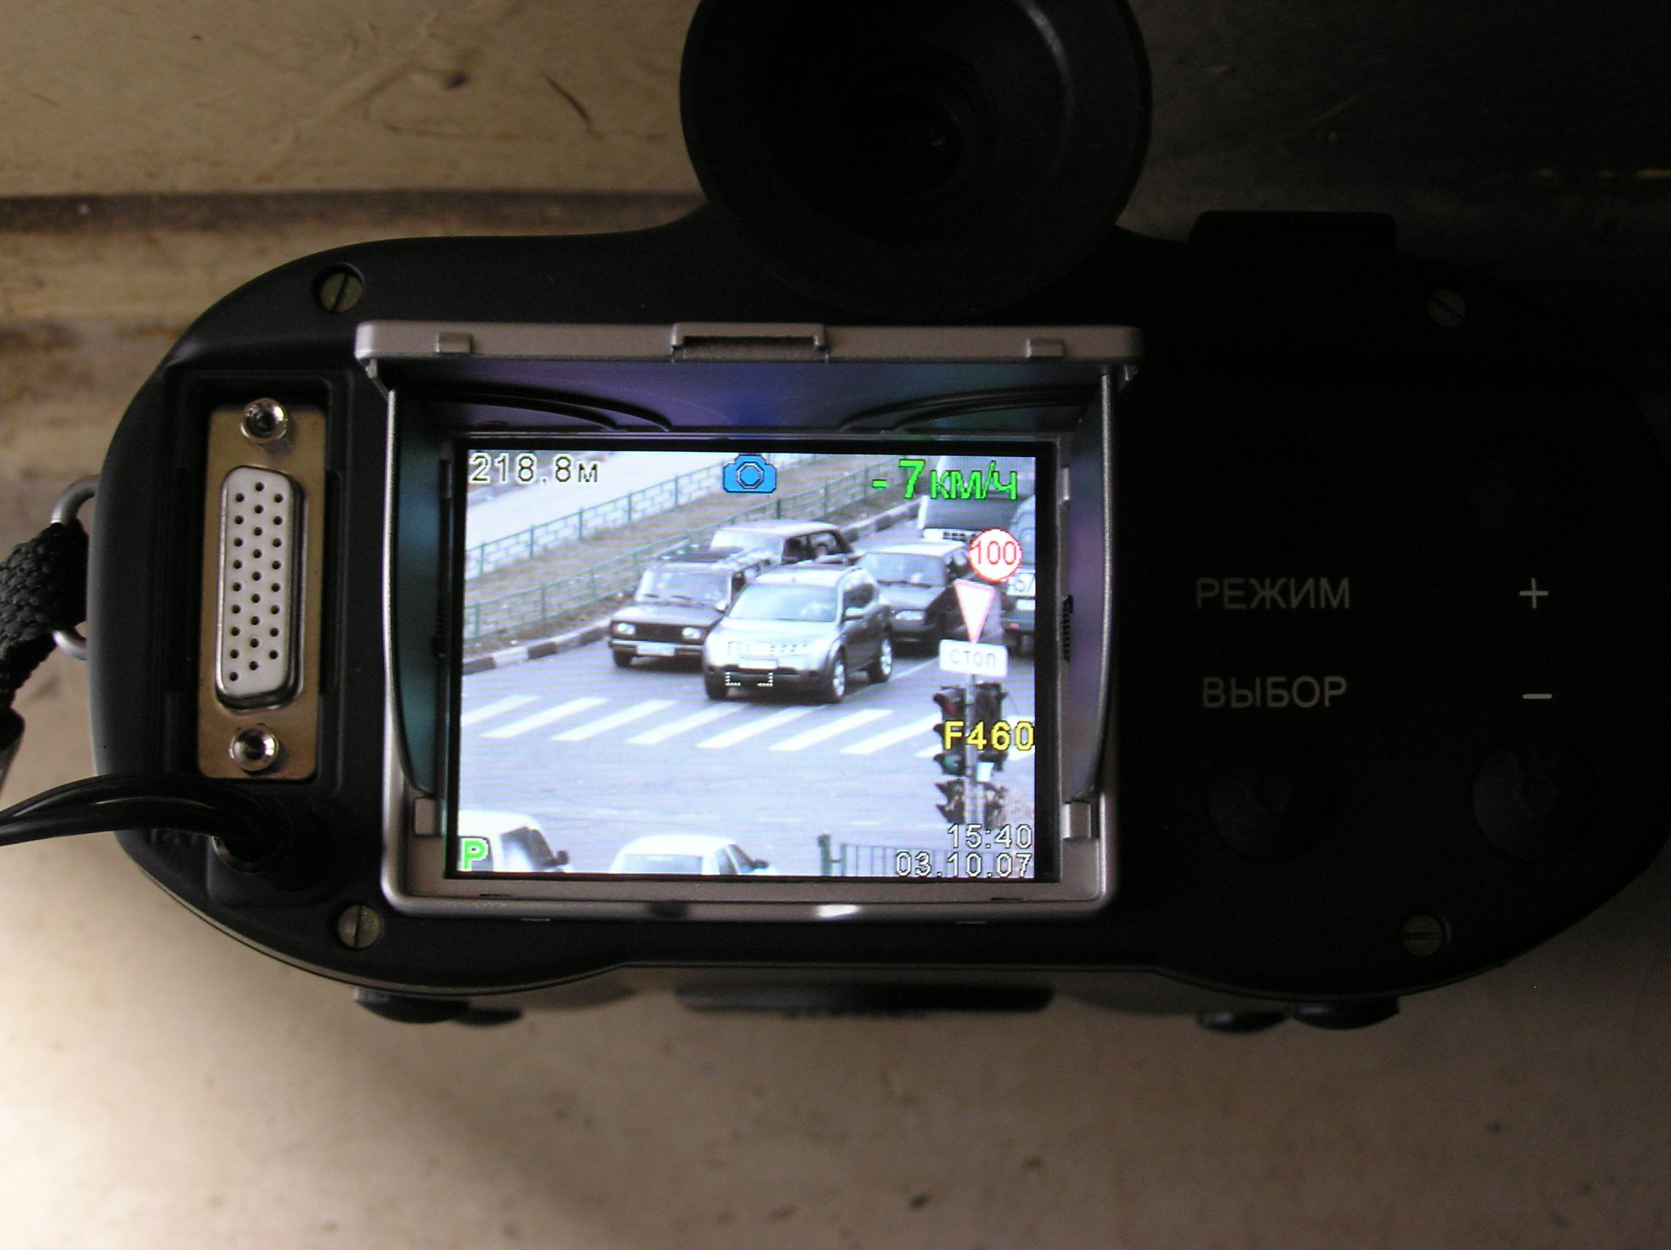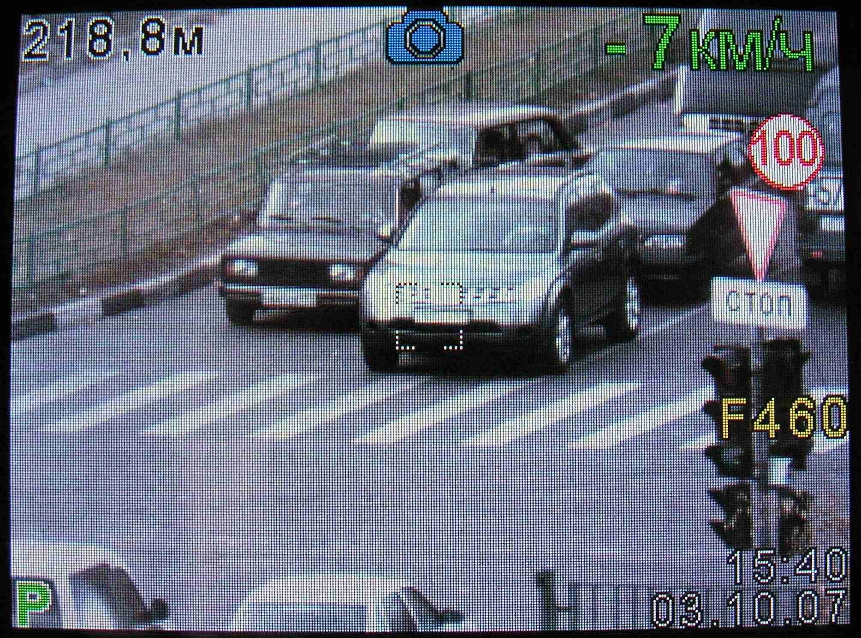

Рис.2. Отображение информации на ЖКИ-экране прибора ЛИСД-2Ф.

Отличительной особенностью данного прибора является то, что в центре экрана имеется метка в виде прямоугольника, ограничивающая область лазерного облучения. Наличие этой метки позволяет однозначно указать на то ТС, до которого производилось измерение дальности и скорости. Лазерный луч ЛИСД-2Ф имеет расходимость излучения не более 3 мрад. При такой расходимости на дальности 300м формируется пятно с размерами 0,9 х 0,9м, которое не превышает размеров автомобиля типа “Жигули”.
Идентификация ТС нарушителя при фотофиксации обеспечивается указанием на ТС, скорость которого в данный момент была измерена и возможностью чтения его государственного регистрационного знака.

ЛИСД-2Ф может работать как в ручном, так и в автоматическом режиме.
В ручном режиме инспектор наводит прибор на цель и производит измерение дальности и скорости. Далее в течение 8 секунд прибор фиксирует серию из пяти фотоизображений транспортной обстановки и запоминает их во внутренней оперативной памяти. Это позволяет фиксировать такие нарушения ПДД как выезд на встречную полосу, разворот через сплошную полосу, проезд на красный свет и другие аналогичные нарушения. На экран прибора выводится первое изображение из серии с результатами измерения. В случае необходимости, инспектор может вывести на экран и остальные кадры в серии, чтобы восстановить хронику происшествия. При возникновении спорных моментов между водителем и инспектором, всю серию кадров с результатами измерения можно записать в долговременную память прибора для дальнейшего разбирательства.
В автоматическом режиме прибор самостоятельно производит измерения до тех пор, пока не произойдет превышение скорости каким-либо ТС. Тогда измерения прекращаются и на экран выводится изображение ТС с результатами измерения. Серия кадров не фиксируется.
При помощи специализированного программного обеспечения можно переписать кадры с результатами измерения из памяти прибора в компьютер, после чего просмотреть их и распечатать. По новому законодательству с 1 июля 2008 года такие протоколы вместе с квитанциями об оплате штрафа можно будет посылать нарушителям по почте.
На рис. 2 показан кадр с типичными примерами дорожной обстановки, при которой проводились измерения скорости ТС в потоке. В таком виде данные сохраняются после их перезаписи в компьютер.
Из рисунка видно, что даже в сложной дорожной обстановке можно однозначной определить ТС, скорость которого была измерена.

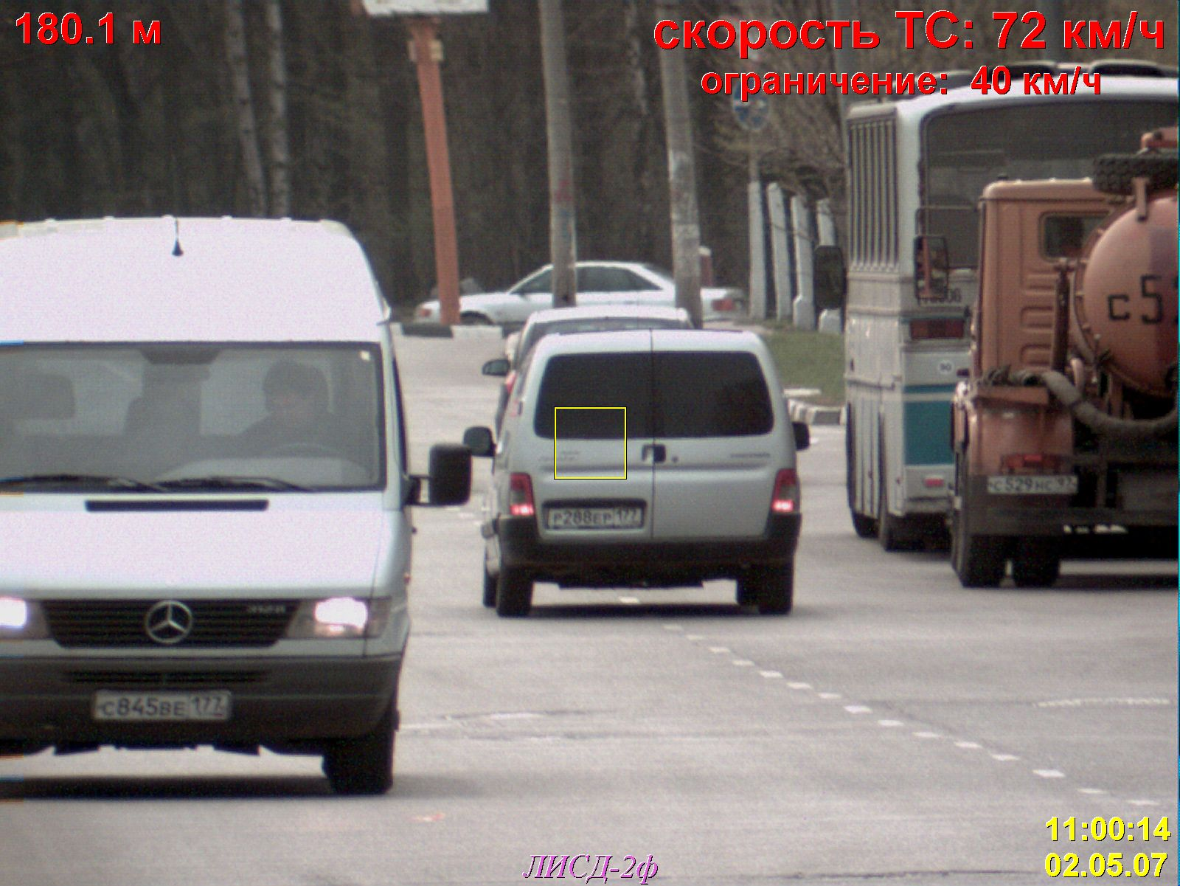

Рис.2 Измерение скорости производится до автомобиля, расположенного в центре.

При распечатке сохраненных данных их представление осуществляется в форме приложения к протоколу об административном правонарушении (рис.3).

Приложение к протоколу об административном правонарушении _______________________________

Измеритель скорости и дальности лазерный с фотофиксацией ТС
и его идентификацией ЛИСД-2Ф

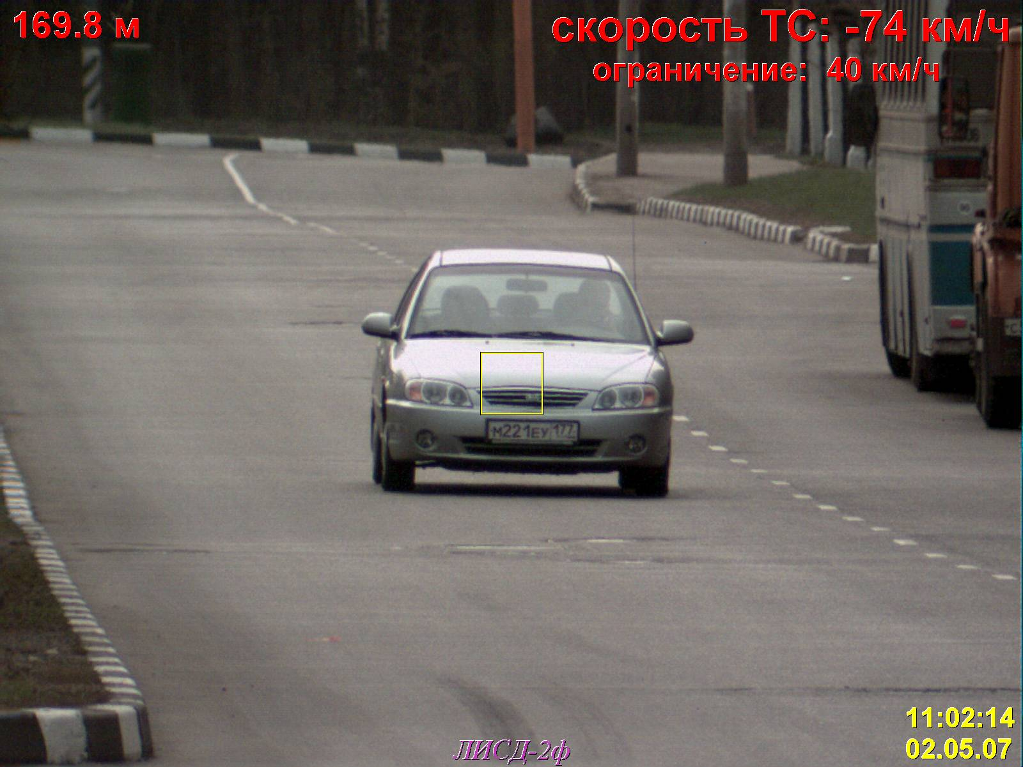

Заводской номер прибора ……………………………………... | 07005
Дата ……………………………………………………………... | 02.05.2007
Время …………………………………………………………… | 11:02:14
Скорость ТС (км/ч) ……………………………………………. | 74
Разрешенная скорость на данном участке (км/ч) ……………. | 40
Дальность до ТС (м) …………………………………………… | 169,8
Направление движения ТС ……………………………………. | встречное
Прямоугольная область в центре экрана ограничивает область, внутри которой расположено лазерное излучение прибора.

Рис. 3 Форма приложения к протоколу об административном правонарушении при распечатке на принтере.

Результаты измерений на фотоизображении ТС и в таблице под ним должны совпадать. Знак минус скорости ТС на фотоизображении означает встречное направление движения автомобиля.
Таким образом, у инспекторов ДПС появилось надежное средство, которое позволяет однозначно идентифицировать ТС, нарушающее скоростной режим, и фиксирующее данное нарушение на фотоизображении.
В заключение, в связи с возможностью фотофиксации нарушения ПДД, стоит упомянуть опыт зарубежных стран. Например, во Франции внедрение повсеместной системы видеофиксации позволило снизить количество смертей на дорогах более чем на 30% (по данным сайта www.apiural.ru).

